МИНИСТЕРСТВО НАУКИ И ВЫСШЕГО ОБРАЗОВАНИЯ РОССИЙСКОЙ

ФЕДЕРАЦИИ

ФГБОУ ВО «ДонНТУ»

Факультет Интеллектуальных систем и программирования

Кафедра «Программная инженерия» им. Л.П. Фельдмана

Лабораторная работа №4

по курсу: «Профессиональная практика программной инженерии»

по теме: «Создание самодокументирующегося кода»

Выполнил:

ст. гр. ПИ-21б

Исаенко В.В.

Проверил:

асс. каф. ПИ

Ищенко А.П.

ДОНЕЦК – 2025

Цель работы – научиться добавлять в программный код специальным образом оформление докблок-комментарии, для последующей автоматической генерации API reference, а также познакомиться с форматом оформления документации DocBook.

Вариант 5. Шахматы (сетевая игра, с уровнями сложности 1 – 100).

Профиль на GitHub: <https://github.com/fqgkl>

Репозиторий: https://github.com/fqgkl/Chess

На рисунке 1 изображена структура проекта.

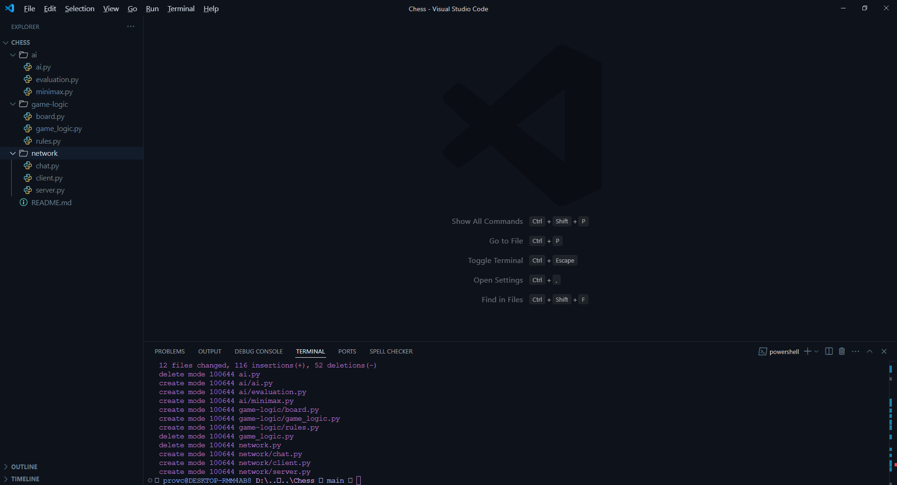

Рисунок 1 – Структура проекта

Несколько примеров докблоков из программного кода разрабатываемого проекта подходящих к выбранному языку программирования, а также XML.

from minimax import MinimaxAI

class ChessAI:

    """

    Класс ChessAI представляет шахматный искусственный интеллект,

    использующий алгоритм Minimax для анализа ходов.

    """

    def __init__(self, difficulty=10):

        """

        Инициализация ИИ с заданной сложностью.

        :param difficulty: Глубина поиска алгоритма Minimax

        """

        self.engine = MinimaxAI(depth=difficulty)

    def make_best_move(self, board):

        """

        Выполняет лучший ход, анализируя текущую позицию на доске.

        :param board: Текущее состояние шахматной доски

        """

        print("ИИ анализирует позицию...")

        # Заглушка: в будущем ИИ предложит ход

ai = ChessAI()

ai.make_best_move(None)  # Пока передаем None вместо доски

class Evaluation:

    """

    Класс Evaluation оценивает позицию на шахматной доске.

    """

    piece_values = {"K": 1000, "Q": 9, "R": 5, "B": 3, "N": 3, "P": 1}

    @staticmethod

    def evaluate(board):

        """

        Оценивает текущее состояние шахматной доски.

        :param board: Двумерный список, представляющий доску

        :return: Числовая оценка позиции

        """

        score = 0

        for row in board:

            for piece in row:

                if piece.isupper():

                    score += Evaluation.piece_values.get(piece, 0)

                elif piece.islower():

                    score -= Evaluation.piece_values.get(piece.upper(), 0)

        return score

class MinimaxAI:

    """

    Класс MinimaxAI реализует алгоритм минимакса для принятия решений в шахматах.

    """

    def __init__(self, depth=3):

        """

        Инициализация алгоритма Minimax с заданной глубиной поиска.

        :param depth: Глубина рекурсии алгоритма

        """

        self.depth = depth

    def minimax(self, board, depth, maximizing):

        """

        Реализация алгоритма Minimax.

        :param board: Текущее состояние шахматной доски

        :param depth: Глубина поиска

        :param maximizing: Флаг максимизирующего игрока

        :return: Оценка позиции

        """

        if depth == 0:

            return Evaluation.evaluate(board)

        if maximizing:

            max_eval = float("-inf")

            # Логика поиска лучшего хода (заглушка)

            return max_eval

        else:

            min_eval = float("inf")

            # Логика поиска лучшего хода (заглушка)

            return min_eval

class ChessBoard:

    """

    Класс ChessBoard представляет шахматную доску.

    """

    def __init__(self):

        """

        Инициализация доски с начальными позициями фигур.

        """

        self.board = self.create_initial_board()

    def create_initial_board(self):

        """

        Создает и возвращает начальное расположение фигур на шахматной доске.

        :return: Двумерный список с начальными позициями фигур

        """

        return [

            ["R", "N", "B", "Q", "K", "B", "N", "R"],

            ["P"] * 8,

            [" "] * 8,

            [" "] * 8,

            [" "] * 8,

            [" "] * 8,

            ["p"] * 8,

            ["r", "n", "b", "q", "k", "b", "n", "r"]

        ]

    def display(self):

        """

        Выводит шахматную доску в консоль.

        """

        for row in self.board:

            print(" ".join(row))

        print()

from board import ChessBoard

from rules import ChessRules

class ChessGame:

    """

    Класс ChessGame управляет логикой шахматной игры.

    """

    def __init__(self):

        """

        Инициализация шахматной игры.

        """

        self.board = ChessBoard()

        self.current_turn = "white"

    def make_move(self, move):

        """

        Обрабатывает ход игрока.

        :param move: Ход в шахматной нотации (например, "e2-e4")

        """

        if ChessRules.is_valid_move(self.board, move):

            print(f"Ход {move} выполнен.")

            # Обновить доску (будет добавлено позже)

        else:

            print("Некорректный ход!")

class ChessRules:

    """

    Класс ChessRules содержит правила шахмат.

    """

    @staticmethod

    def is_valid_move(board, move):

        """

        Проверяет, является ли ход допустимым.

        :param board: Текущее состояние шахматной доски

        :param move: Ход, который нужно проверить

        :return: True, если ход допустим, иначе False

        """

        return True

class Chat:

    """

    Класс Chat реализует систему обмена сообщениями между игроками.

    """

    def __init__(self):

        """

        Инициализация чата.

        """

        self.messages = []

    def send_message(self, user, message):

        """

        Отправляет сообщение в чат.

        :param user: Имя пользователя

        :param message: Текст сообщения

        """

        self.messages.append(f"{user}: {message}")

        print(f"{user}: {message}")

import socket

class Client:

    """

    Класс Client представляет клиента для подключения к серверу.

    """

    def __init__(self, server_ip="127.0.0.1", server_port=5555):

        """

        Инициализация клиента.

        :param server_ip: IP-адрес сервера

        :param server_port: Порт сервера

        """

        self.server_ip = server_ip

        self.server_port = server_port

    def connect(self):

        """

        Подключается к серверу и получает сообщение.

        """

        print("Подключение к серверу...")

import socket

class Server:

    """

    Класс Server реализует сервер для сетевой игры.

    """

    def __init__(self, host="0.0.0.0", port=5555):

        """

        Инициализация сервера.

        :param host: Адрес сервера

        :param port: Порт сервера

        """

        self.host = host

        self.port = port

    def start(self):

        """

        Запускает сервер и ожидает подключения игроков.

        """

        print("Сервер запущен. Ожидание игроков...")

Файл docbook.xml

<?xml version="1.0" encoding="UTF-8"?>

<!DOCTYPE book PUBLIC "-//OASIS//DTD DocBook XML V4.5//EN"

"http://www.oasis-open.org/docbook/xml/4.5/docbookx.dtd">

<book>

<title>Документация шахматного ИИ и сетевого приложения</title>

<chapter>

<title>Введение</title>

<para>

Данный документ описывает шахматное приложение, включающее ИИ, сетевой режим и игровую логику.

</para>

</chapter>

<chapter>

<title>Описание классов</title>

<section>

<title>ChessAI</title>

<para>

Класс, представляющий шахматный искусственный интеллект, использующий алгоритм Minimax.

</para>

</section>

<section>

<title>Evaluation</title>

<para>

Класс, отвечающий за оценку позиции на шахматной доске.

</para>

</section>

<section>

<title>ChessGame</title>

<para>

Основной класс, управляющий логикой шахматной игры.

</para>

</section>

<section>

<title>Chat</title>

<para>

Класс, реализующий систему обмена сообщениями между игроками.

</para>

</section>

<section>

<title>Server и Client</title>

<para>

Классы для организации сетевого взаимодействия между игроками.

</para>

</section>

</chapter>

<chapter>

<title>Сценарии использования</title>

<section>

<title>Игра против ИИ</title>

<programlisting>

from ai import ChessAI

from board import ChessBoard

board = ChessBoard()

ai = ChessAI(difficulty=3)

board.display()

ai.make_best_move(None)

</programlisting>

</section>

<section>

<title>Проверка валидности хода</title>

<programlisting>

from game_logic import ChessGame

chess_game = ChessGame()

chess_game.board.display()

chess_game.make_move("e2-e4")

</programlisting>

</section>

<section>

<title>Подключение к сетевой игре</title>

<programlisting>

from server import Server

server = Server()

server.start()

</programlisting>

<programlisting>

from client import Client

client = Client(server_ip="127.0.0.1", server_port=5555)

client.connect()

</programlisting>

</section>

</chapter>

</book>

Описание разработанного продукта.

Разрабатываемый продукт представляет собой интеллектуальную шахматную систему с возможностью сетевой игры. Он включает в себя алгоритм ИИ, использующий Minimax, сервер для сетевого взаимодействия, клиент для подключения игроков и вспомогательные модули для обработки логики игры. Приложение предназначено как для одиночных партий против компьютера, так и для многопользовательского взаимодействия через интернет.

Основной компонент системы — это шахматный искусственный интеллект. Он реализован с помощью алгоритма Minimax и позволяет анализировать ходы, оценивая текущее положение фигур на доске. Алгоритм способен рассчитывать на несколько шагов вперед, выбирая оптимальные стратегии для победы. В будущем планируется добавление альфа-бета-отсечения для повышения эффективности работы.

Помимо ИИ, разработана игровая логика, включающая проверку корректности ходов. Для этого создан отдельный модуль, отвечающий за правила шахмат. Он позволяет анализировать введенные игроком ходы и определять их валидность в соответствии с шахматными правилами. Данный компонент необходим как для одиночной игры, так и для сетевого режима.

Сетевая часть реализована в виде клиент-серверной архитектуры. Сервер принимает подключения игроков, а клиент отправляет и получает ходы в реальном времени. Это позволяет двум пользователям играть друг против друга, обмениваясь данными через интернет. Сервер также отправляет приветственное сообщение подключающемуся клиенту, информируя его о начале сеанса игры.

Дополнительно реализован модуль чата, позволяющий игрокам общаться между собой в процессе игры. Это делает взаимодействие более удобным и приближает к реальному игровому процессу. Чат поддерживает отправку сообщений и их отображение в консоли.

Таким образом, данный проект представляет собой комплексную систему, включающую шахматный ИИ, обработку правил, клиент-серверную архитектуру и систему обмена сообщениями. В перспективе возможны улучшения, такие как графический интерфейс и улучшенные алгоритмы принятия решений для ИИ.

Примеры сценариев использования приложения.

1. Игра против искусственного интеллекта

В данном сценарии пользователь играет против шахматной ИИ, который анализирует позицию с помощью алгоритма Minimax и делает ход наилучшим образом.

from ai import ChessAI

from board import ChessBoard

# Инициализация шахматной доски и ИИ

board = ChessBoard()

ai = ChessAI(difficulty=3)

# Отображение начального состояния доски

board.display()

# ИИ делает лучший ход (заглушка, пока доска передается как None)

ai.make_best_move(None)

Этот код демонстрирует запуск шахматного ИИ и его попытку проанализировать текущее состояние игры. В дальнейшем будет добавлена обработка реальной доски.

2. Проверка валидности хода

Этот сценарий показывает, как можно использовать систему правил для проверки корректности хода перед его выполнением.

from game_logic import ChessGame

# Создание новой игры

chess_game = ChessGame()

# Отображение доски

chess_game.board.display()

# Проверка и выполнение хода

move = "e2-e4"

chess_game.make_move(move)

Если ход допустим, он будет выполнен, иначе система выдаст предупреждение о некорректном ходе.

3. Подключение к сетевой игре

Этот сценарий демонстрирует, как игрок может подключиться к серверу для игры с другим пользователем через интернет.

Серверная сторона:

from server import Server

# Запуск сервера

server = Server()

server.start()

Клиентская сторона:

from client import Client

# Подключение к серверу

client = Client(server_ip="127.0.0.1", server_port=5555)

client.connect()

После запуска сервера игроки смогут подключаться к нему и начинать сетевую партию.

Проверка корректности созданного DocBook файла

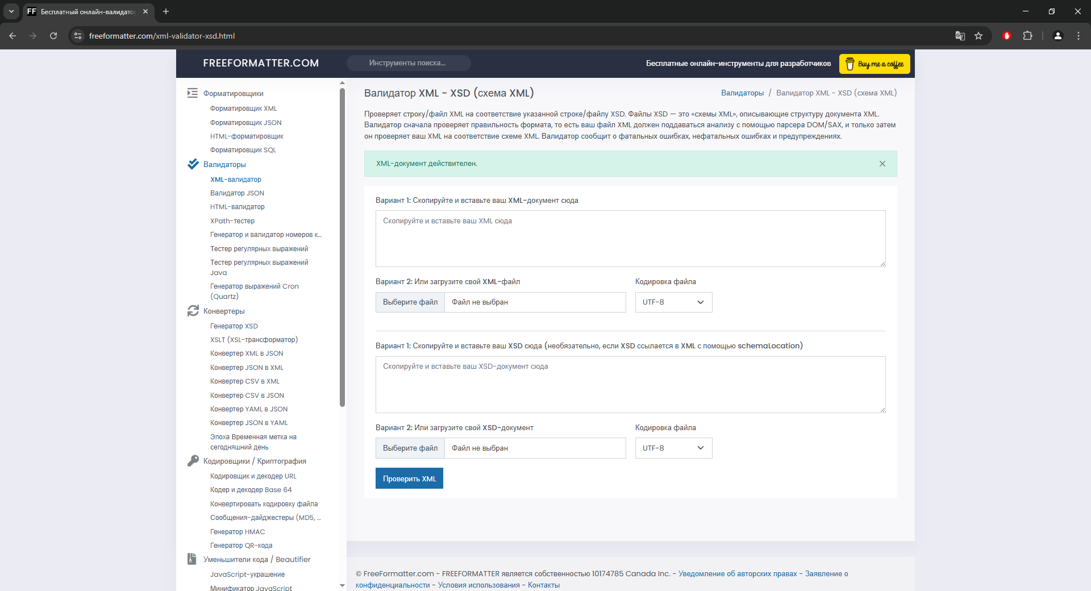

Рисунок 2 - Проверка корректности созданного DocBook файла